Ficha 2. ÓXIDOS

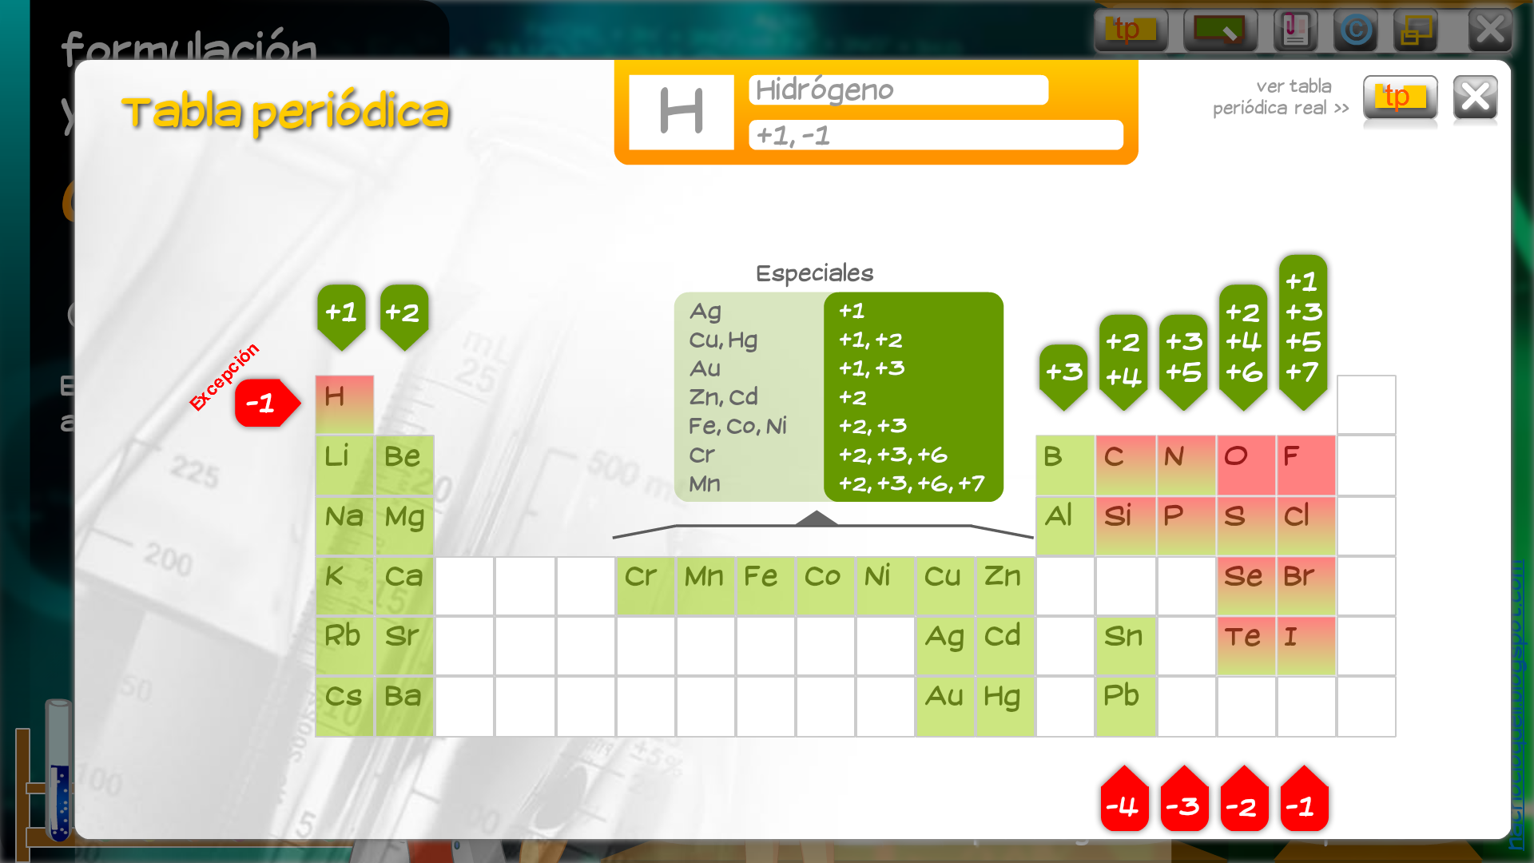

Completa la tabla con los nombres de los elementos y sus nº oxid.:

 | Nombre | Nº oxid. |  |  | Nombre | Nº oxid.
H |  |  |  | Be
Li |  |  |  | Mg
Na |  |  |  | Ca
K |  |  |  | Sr
Rb |  |  |  | Ba
Cs

 | Nombre | Nº oxid. |  |  | Nombre | Nº oxid.
Ag |  |  |  | Fe
Cu |  |  |  | Co
Hg |  |  |  | Ni
Au |  |  |  | Cr
Zn |  |  |  | Mn
Cd

 | Nombre | Nº oxid. |  |  | Nombre | Nº oxid.
B |  |  |  | O
Al |  |  |  | S
C |  |  |  | Se
Si |  |  |  | Te
Sn |  |  |  | F
Pb |  |  |  | Cl
N |  |  |  | Br
P |  |  |  | I

Ficha 2a. ÓXIDOS (en sistemática)

Completa la tabla con los prefijos correspondientes:
1 | 2 | 3 | 4 | 5 | 6 | 7
mono-

NOMBRAR

Ejemplos
Fe₂ O₃
P₂ O₅

Ejercicios
Br₂ O₇
K₂ O

FORMULAR

Ejemplos
Pentaóxido de dicloro
Trióxido de azufre

Ejercicios
Dióxido de plomo
Óxido de dioro

Más ejercicios …

1 | Ba O
2 | Na₂ O
3 | Al₂ O₃
4 | Br₂ O₅
5 | Te O₂
6 |  | Óxido de dicobre
7 |  | Óxido de magnesio
8 |  | Dióxido de manganeso
9 |  | Pentaóxido de diyodo
10 |  | Trióxido de azufre

Ficha 2b. ÓXIDOS (en stock)

NOMBRAR

Ejemplos
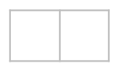  Cu₂ O |  | Ca O

Ejercicios
Hg₂ O |  | Zn O

FORMULAR

Ejemplos
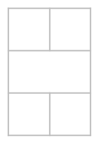 | Óxido de cobalto (III) |  | Óxido de magnesio

Ejercicios
 | Óxido de estaño (II) |  | Óxido de sodio

Más ejercicios…

1 | Ba O
2 | Na₂ O
3 | Al₂ O₃
4 | Br₂ O₅
5 | Te O₂
6 |  | Óxido de cobalto (II) | 7 |  | Óxido de magnesio
8 |  | Óxido de azufre (IV) | 9 |  | Óxido de selenio (VI)

Ficha 2c. ÓXIDOS (en tradicional)

Completa la tabla con los prefijos correspondientes:
1 nº oxid. | 2 n^{os} oxid. | 3 n^{os} oxid. | 4 n^{os} oxid.

NOMBRAR

Ejemplos
Cr O |  | Hg₂ O
I₂ O₇ |  | Al₂ O₃

Ejercicios
Br₂ O₇ |  | Sn O
Mn O |  | B₂ O₃

FORMULAR

Ejemplos
 | Óxido auroso |  | Anhídrido hiposulfuroso
 | Anhídrido perclórico |  | Óxido argéntico

Ejercicios
 | Anh. hiposelenioso |  | Anhídrido fosforoso
 | Anhídrido peryódico |  | Óxido cínquico

Más ejercicios…

1 | Ba O
2 | Na₂ O
3 | Al₂ O₃
4 | Br₂ O₅
5 | Te O₂
6 |  | Óxido de sodio | 7 |  | Óxido ferroso
8 |  | Anhídrido clórico | 9 |  | Anhídrido silícico

EL GRAN TEST (ir a la página de inicio)

1 | N₂ O₃  en sistemática … | Óxido de níquel  Trióxido de dinitrógeno  Dióxido de triníquel  Trioxígeno de nitrógeno  Trióxido de dinitrógeno  Ninguna de las anteriores
2 | Pb O₂  en stock … | Oxígeno de plata (I)  Oxígeno de plomo (II)  Óxido de plata  Óxido de plomo (IV)  Óxido de plata (II)  Ninguna de las anteriores
3 | Ca O  en stock … | Óxido de carbono (II)  Anhídrido de carbono  Óxido de calcio  Óxido de carbono (IV)  Anhídrido de calcio  Ninguna de las anteriores
4 | Br₂ O₅  en tradicional … | Óxido perbrómico  Anhídrido brómico  Óxido bórico  Anhídrido bórico  Anhídrido perbrómico  Ninguna de las anteriores
5 | Cr O  en tradicional … | Óxido hipocromoso  Anhídrido cúprico  Óxido cromoso  Anhídrido cuproso  Óxido cuproso  Ninguna de las anteriores
6 | Mn₂ O₇  Mn₂ O₅  O₇ Mn₂  O₇ Mg₂  Mg₂ O₇  Ninguna | Heptaóxido  de dimanganeso
7 | Fe₂ O  Fe O  Fi₂ O  Fi O  Ninguna | Óxido  de hierro (II)
8 | C O₂  Ca O₂  C O  Ca O  Ca₂ O  Ninguna | Anhídrido  carbonoso
9 | Br₂ O₃  Br₃ O₂  B O  B₂ O₃  B₃ O₂  Ninguna | Óxido  de boro
10 | S O₂  S₂ O₃  S₃ O₂  S O  S O₃  Ninguna | Anhídrido  sulfúrico

